Bài 2 : Một xe khách khởi hành từ bến xe Miền Đông mới phía bắc bưu điện TP Hồ Chí Minh để đi ra thành phố Phan Thiết với tốc độ 40 km/h.

1) Biết rằng bến xe Miền Đông cách bưu điện TP Hồ Chí Minh 24 km sau x giờ , xe cách bưu điện TP Hồ Chí Minh y km. Tính y theo x ?
2) Chứng minh rằng y là một hàm số bậc nhất theo biến số x.
3) Hoàn thành bảng giá trị của hàm số ở câu b) và giải thích ý nghĩa của bảng giá trị này.
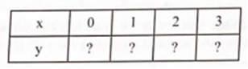
III. ĐỒ THỊ CỦA HÀM SỐ BẬC NHẤT .
- ĐỒ THỊ CỦA HÀM SỐ
Lâm mua ít mét dây điện và phải trả số tiền là y nghìn đồng . Giá trị tương ứng giữa x và y được cho bở bảng sau :
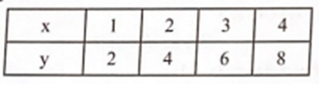
Hùng vẽ các điểm trên mặt phẳng tọa độ Oxy như sau:  Hãy dùng thước thẳng để kiểm tra các điểm có thẳng hàng hay không ?  Người ta chứng minh được rằng: Đồ thị của hàm số là một đường thẳng đi qua gốc tọa độ  Để vẽ đồ thị hàm số ta thường thực hiện các bước sau:  Bước 1: Xác định một điểm M trên đồ thị khác gốc tọa độ O , chẳng hạn  Bước 2: Vẽ đường thẳng đi qua hai điểm O và M  - Chú y: Đồ thị của hàm số còn được gọi là đường thẳng | 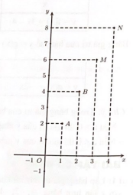

* Ví dụ 3: Vẽ đồ thị các hàm số sau :
Hướng dẫn giải:
a) Cho ta có . Ta vẽ điểm
Đồ thị của hàm số là đường thẳng đi qua các điểm (Hình a)
b) Cho ta có . Ta vẽ điểm
Đồ thị của hàm số là đường thẳng đi qua các điểm (Hình b)
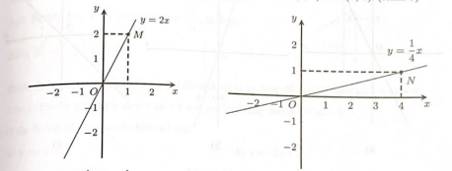
Hình a | Hình b
* Ví dụ 4: Tìm a để đồ thị hàm số có đồ thị như trong hình sau:
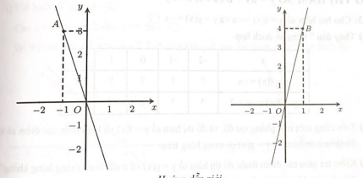
Hướng dẫn giải:
a) Đường thẳng trong hình a) đi qua các điểm nên là đồ thị của hàm số . Cho ta có nên
Vậy đồ thị ở hình a) là đồ thị của hàm số
b) Đường thẳng trong hình b) đi qua các điểm nên là đồ thị của hàm số . Cho ta có nên
Vậy đồ thị ở hình b) là đồ thị của hàm số Tài liệu được chia sẻ bởi Website VnTeach.Com
https://www.vnteach.com

